الجمهورية الجزائرية الديمقراطية الشعبية
وزارة التربية الوطنية
مديرية التربية لولاية البليدة متوسطة الشفة المركزية
إختبار الفصل الثالث في مادة العلوم فيزيائية والتكنولوجيا المستوى : الثالثة متوسط المدة : ساعة ونصف
التمرين الأول (6ن)
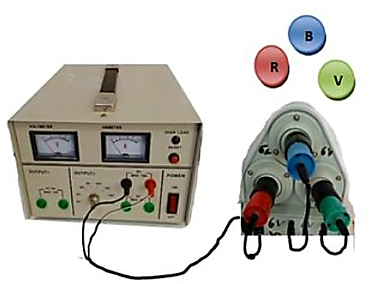
جهاز تركيب الأضواء عبارة عن ثلاث مصابيح ملونة ( أزرق , أخضر , أحمر) متماثلة مربوطة على التفرع بمولد لتيار مستمر توتره 12V و شدة التيار المارة في الدارة (المارة على المولد) هي : I=0,3A
................... | الضوء الأزرقB + الضوء الأحمرR
................... | الضوء الأحمرR + الضوء الأخضر V
.................... | الضوء الأزرقB+ الضوء الأخضرV
.................... | R + V + B
- أكمل الفراغات التالية بما يناسبها
- أرسم مخطط الدارة الكهربائية لهذا الجهاز ثم استنتج شدة التيار المارة على مصباح و التوتر الكهربائي بين طرفي كل مصباح ؟
- يحتوي المولد على ثلاث نواقل أومية مربوط على التسلسل من أجل معرفة قيمة المقاومة R₃ (المجهولة) قام عبد الرحمان بتركيب الدارة الكهرابائية التالية
A
R₁ = 10Ω R₂= 15Ω R₃= ?
e = 12V
I = 0,3A
- +
- ساعد عبد الرحمان في ايجاد قيمة المقاومة R₃ ثم لون حلقاتها

التمرين الثاتي(6ن)
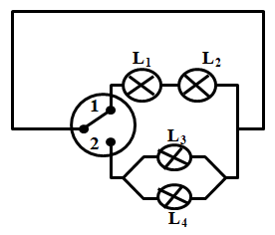
من أجل تطبيق قوانين الشدات و التوترات أنجز أستاذ المادة التركيبة الكهربائية التالية الموضحة في المخطط المرفق حيث المصابيح متماثلة و دلالة كل مصباح 6V
A
V

- +
- عند غلق القاطعة في الوضعية 1 يشير جهاز الفولط متر إلى 6V
والامبير متر إلى 0.3A
- وعند غلق القاطعة في الوضعية 2 اشار الفولط متر إلى 6V
- و الامبير متر إلى 0.5A

A
- سم طريقة ربط المصابيح عند غلق القاطعة في الوضعية 1 و في الوضعية 2 ؟
- إملأ جدول القياسات التالي موظفا قوانين الشدات و التوترات
إقلب الصفحة
 | الدارة 1(القاطعة في الوضع 1) |  | الدارة 2( القاطعة في الوضع 2)
قانون الشدات
شدة التيار المارة في كل مصباح | I₂= | I₁= | I₃ = | I₄ =
قانون التوترات
قيمة التوتر بين طرفي كل مصباح | U₂= | U₁= | U₃= | U₄=

- أحسب استطاعة الدارة1 ( القاطعة في الوضع 1) بطريقتين ثم أحسب الطاقة الكلية التي يستهلكها المصباحان بوحدة الواط ساعي ثم الجول علما أن مدة تشغيلهما هي : 25 دقيقة
الوضعية الإ دماجية(8ن)
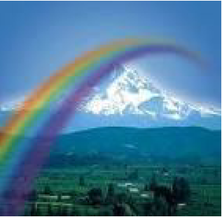
أشرقت الشمس عند سقوط المطر مباشرة فظهرت ألوان قوس قزح في السماء فرآها بعض التلاميذ فاستصعب عليهم تفسير هذه الظاهرة , كونك تلميذ في السنة الثالثة متوسط ساعد هاؤلاء التلاميذ بالاجابة على تساؤلاتهم .

- فسر سبب ظهور قوس الألوان في السماء ؟

- بهدف تحقيق هذه الظاهرة تجريبيا قام عدلان وهو تلميذ سنة الثالثة متوسط بإحضار منبع ضوئي أصفر و موشور زجاجي وشاشة بيضاء , لما قام بالتجربة لم يتحصل على النتيجة المرغوبة

- حسب رأيك ما سبب فشل التجربة ؟
- بعد حل المشكلة قام عدلان بتركيب التجربة حسب المخطط التالي , سم العناصر المرقمة ؟
1
2
شاشة بيضاء
4
3

- اقترح طريقتين تمكنك من الحصول على العنصر - 2- انطلاقا من العنصر - 4 - ؟ مبينا اسم هذه العملية

